**《武术：基础腿法》学程拓展**

**亲爱的同学们，通过跟老师视频学习，相信聪明的你们很快就能掌握这些基本动作，你们一定对武术这项运动有更多的兴趣，凭借你们出色的学习和运动能力，老师还在这里为你们准备了参考书和网站视频，感兴趣的同学可以继续学习，也可以尝试自行研究更多的武术拳种动作进行练习，成为一名武林“小侠客”。**

**可参考相关指导书籍进行练习：**

**《武术大全》 《武术套路基本功》**

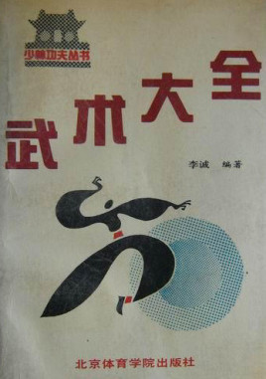 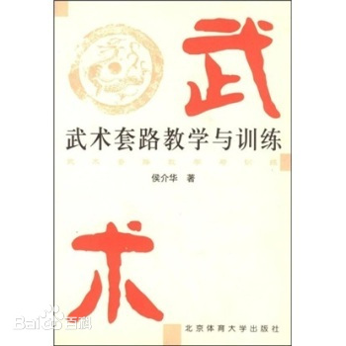

**也可在百度中搜索“武术”，对照视频进行练习，如：**

<https://baike.baidu.com/item/%E6%AD%A6%E6%9C%AF%E5%9F%BA%E6%9C%AC%E5%8A%9F>

<https://baike.baidu.com/item/%E6%AD%A6%E6%9C%AF%E6%B5%81%E6%B4%BE>